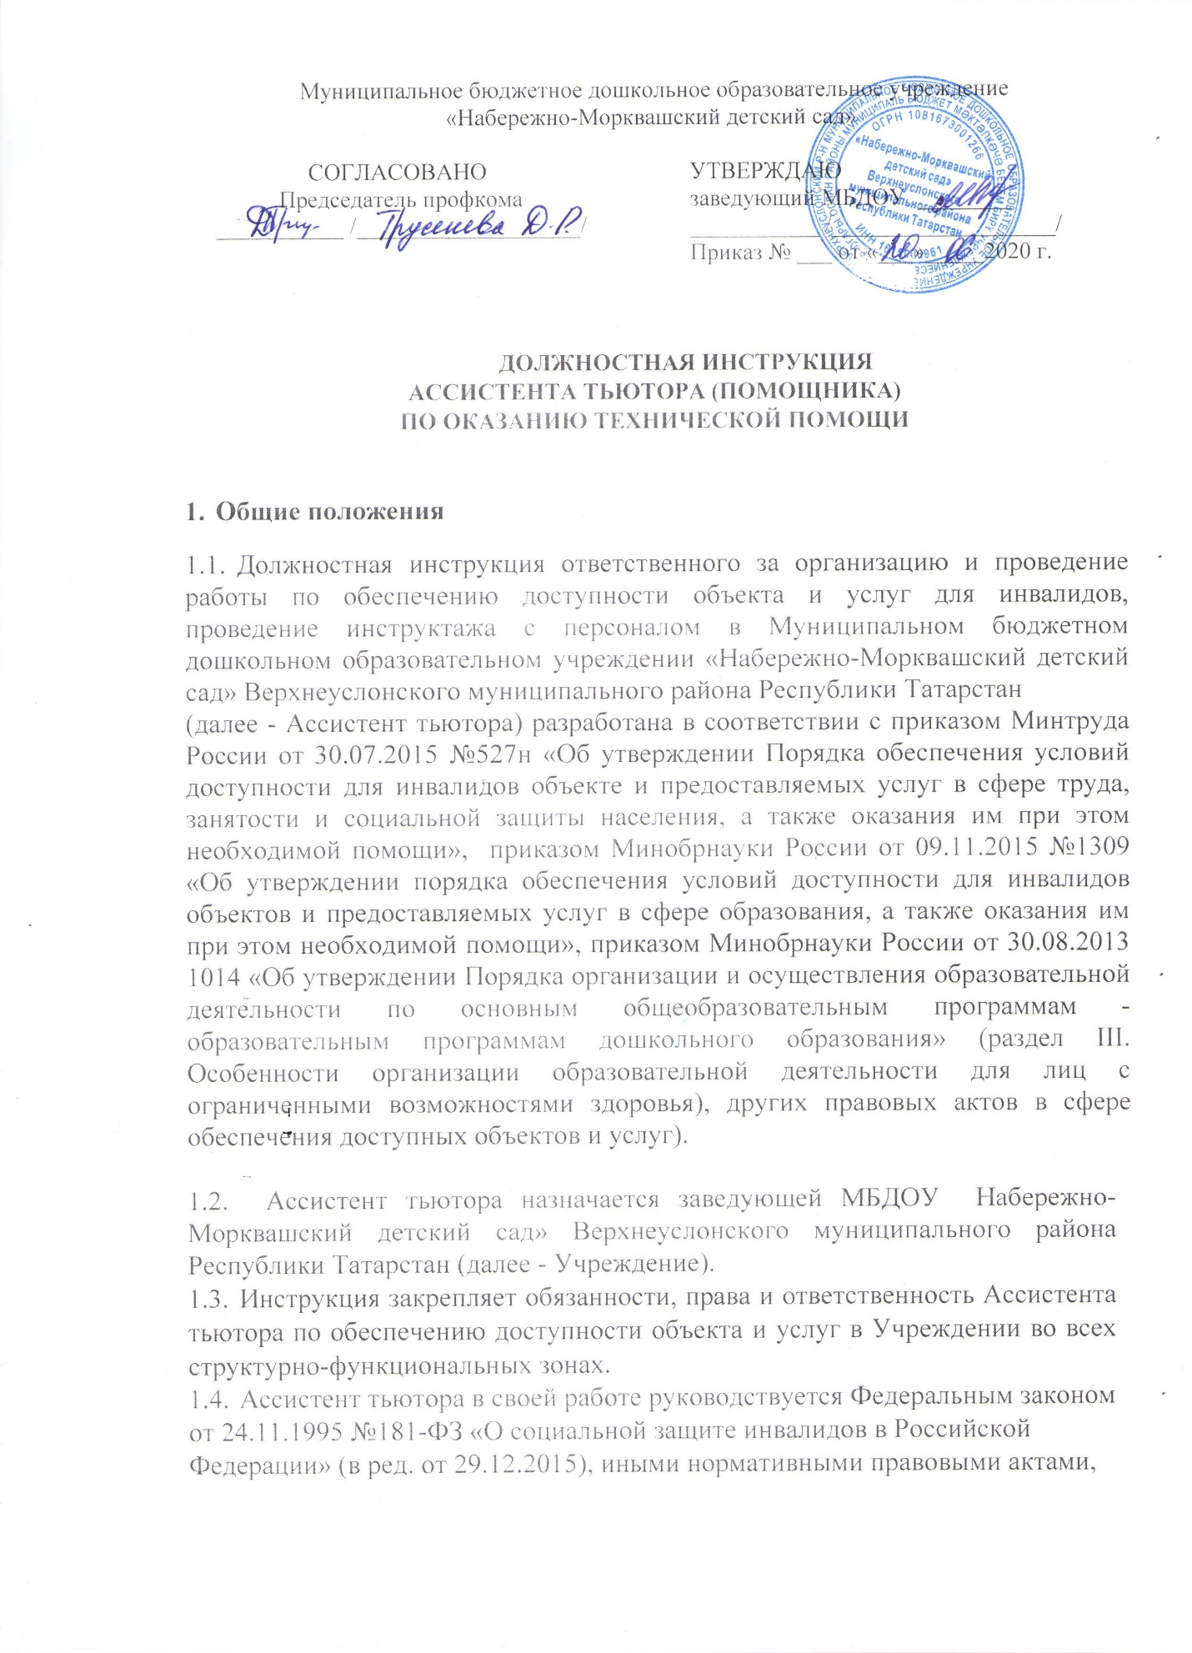

локальными актами Учреждения, регламентирующими вопросы обеспечения доступности для инвалидов и предоставляемых услуг, настоящей инструкцией.
- Обязанности ассистента тьютора
  - Организовывать выполнение работниками Учреждения нормативных правовых документов федерального и регионального уровня, организационно-распорядительных и локальных актов по вопросам доступности для инвалидов объектов и предоставляемых услуг, а также предписаний контролирующих органов.
  - Представлять на утверждение руководителю Учреждения предложения по назначению ответственных лиц по вопросам обеспечения условий доступности для инвалидов объектов и услуг, а также определять и представлять кандидатуры сотрудников, из числа работников Учреждения (в т.ч. структурных подразделений), ответственных за работу по вопросам доступности для инвалидов объектов (зон целевого назначения, помещений Учреждения) и услуг.
  - Разрабатывать, обеспечивать согласование и утверждение методических и инструктивных документов для сотрудников Учреждения по вопросам обеспечения доступности объекта и предоставляемых услуг, своевременно готовить и вносить в них изменения и дополнения, доводить их до сведения сотрудников Учреждения.
  - Организовывать обучение (инструктаж, при необходимости, тренинг) сотрудников Учреждения, проверку знаний и умений сотрудников по вопросам доступности для инвалидов объектов и услуг.
  - Организовывать работу по предоставлению инвалидам бесплатно в доступной форме (с учетом стойких нарушений функций организма инвалидов) информации:
- об их правах и обязанностях;
- о видах предоставляемых услуг, формах, сроках, порядке и условиях доступности их предоставления в Учреждение;
- о правилах предоставления услуг в Учреждение;
- об оформлении необходимых для получения услуг документов, о совершении других необходимых для получения услуг действий (с оказанием им при этом необходимой помощи).
  - Организовывать работу по:
- сопровождению инвалидов в здание и на территорию Учреждения (в т.ч.. с
помощью работников Учреждения: при входе и выходе на объект,
передвижении по территории объекта, посадки в транспортное средство и высадки из него перед входом в объект и др.)?
- информированию инвалида о доступных маршрутах общественного транспорта; оказанию содействия в вызове специализированного транспорта, в том числе «социального такси»;
- по вызову сурдопереводчика, тифлосурдопереводчика;
- вызову иного вспомогательного персонала для оказания помощи инвалидам, в том числе сопровождения по объекту (при необходимости).
  - Организовывать работу по обеспечению допуска на территорию Учреждения собаки-проводника при наличии документа, подтверждающего ее специальное обучение, выданного по установленной форме.
  - Участвовать в организации работы по обследованию Учреждения и предоставляемых услуг, составлению Паспорта доступности объекта и услуг, входить в комиссию по проведению обследования и паспортизации объекта и предоставляемых услуг, обеспечивать его своевременное утверждение руководителем Учреждения и направление в вышестоящий орган власти в установленные сроки.
  - Участвовать в организации работы по осуществлению оценки соответствия уровня доступности для инвалидов объектов и услуг с использованием показателей доступности для инвалидов объектов и предоставляемых услуг в сфере образования.
  - Участвовать в составлении плана адаптации объекта Учреждения и предоставляемых услуг для инвалидов.
  - Разрабатывать проект графика переоснащения Учреждения и закупки нового оборудования, включая вспомогательные устройства, а также средства информирования, в том числе дублирования необходимой для получения услуги звуковой и зрительной (в том числе текстовой и графической) информации знаками, выполненными рельефно-точечным шрифтом Брайля и на контрастном фоне.
  - Участвовать в формировании заказа на разработку и в рассмотрении
разработанной проектно-сметной документации на реконструкцию и капитальный ремонт объектов Учреждения с учетом условий,
обеспечивающих их полное соответствие требованиям доступности для
инвалидов. „
  - Участвовать в разработке и в рассмотрении технических задании на закупку транспортных средств (транспортных услуг) для обслуживания получателей образовательных услуг с учетом требований доступности для инвалидов.
  - Осуществлять контроль за соблюдением требований доступности для инвалидов при приемке вновь вводимых в эксплуатацию, а также прошедших капитальный ремонт, реконструкцию, модернизацию объектов недвижимого имущества организации.
  - Систематически повышать свою квалификацию по вопросам обеспечения доступности для инвалидов объектов и услуг.
- Права ответственного за организацию и проведение работы по обеспечению доступности объекта и услуг.
  - Проконтролировать в Учреждении осуществление мер, направленных на обеспечение выполнения требований Федерального закона от 24.11.1995 №181-ФЗ «О социальной защите инвалидов в Российской Федерации» (в ред. от 29.12.2015), Приказа Минтруда России от 30.07.2015 № 527н
«Об утверждении Порядка обеспечения условий доступности для инвалидов объектов и предоставляемых услуг в сфере труда, занятости и социальной защиты населения, а также оказания им при этом необходимой помощи», Приказа Минобрнауки России от 09.11.2015 Nol309 «Об утверждении Порядка обеспечения условий доступности для инвалидов объектов и предоставляемых услуг в сфере образования, а также оказания им при этом необходимой помощи», Приказа Минобрнауки России от 30.08.2013 No 1014 «Об утверждении Порядка организации и осуществления образовательной деятельности по основным общеобразовательным программам - образовательным программам дошкольного образования» (раздел Ш. Особенности организации образовательной деятельности для лиц с ограниченными возможностями здоровья), других правовых актов в сфере обеспечения доступности объектов и услуг.
  - Принимать решения, в пределах своей компетенции; контролировать соблюдение сотрудниками Учреждения действующего законодательства, а также организационно-распорядительных документов, локальных актов Учреждения по вопросам обеспечения доступности для инвалидов объекта и предоставляемых услуг.
  - Взаимодействовать с должностными ответственными лицами, сотрудниками Учреждения и внешними структурами по вопросам обеспечения доступности для инвалидов объекта и предоставляемых услуг.
- Ответственность ассистента тьютора.
  - Ассистент тьютора несет персональную ответственность за выполнение настоящей инструкции в установленном законом порядке.
- Взаимоотношения. Связи по должности.
Ассистент тьютора:
  - Представляет Учреждение в местных государственных и общественных организациях по вопросам обеспечения доступности объекта и услуг инвалидам, а также оказания им помощи, обучения сотрудников Учреждения.
  - Получает от руководителя Учреждения информацию нормативно-правового и организационно-методического характера, знакомится под расписку с соответствующими документами.
  - Систематически обменивается информацией по вопросам, входящим в его компетенцию, с ответственными должностными лицами, сотрудниками Учреждения.
  - Передает руководителю Учреждения информацию, полученную на совещаниях и семинарах различного уровня, непосредственно после ее получения.
  - Представляет руководителю Учреждения письменный отчет о выполнении мероприятий по организации и проведению работы по обеспечению доступности объекта и услуг, обучения и инструктированию работников Учреждения и др.
  - Деятельность ассистента тьютора строится на основании настоящей инструкции, которая может быть изменена и дополнена с учетом специфики работы Учреждения.

С инструкцией ознакомлен (а):

________________________________________________________
(инициалы, фамилия) (подпись)

Второй экземпляр должностной инструкции получен на руки:

________________________________
(подпись)
